Лабораторна робота № 4

***Завдання 1.***

Обчислити площу та периметр квадрата, якщо задано довжину сторони цього квадрата.

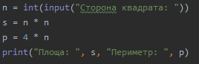

***Перевірка:***

 

***Завдання 2.***



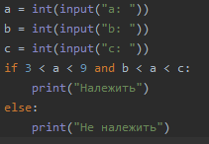

***Перевірка:***

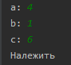 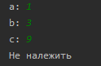

***Завдання 3.***

Трикутник задається координатами своїх вершин на площині:

A(x1;y1), B(x2;y2), C(x3;y3) Визначити, чи є цей трикутник рівнобедреним.

***Перевірка:***

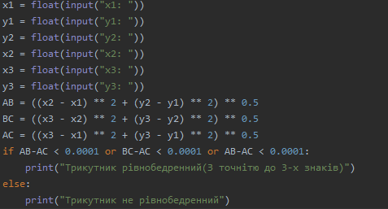

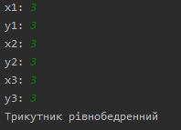 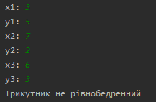

***Завдання 4.***

Знайти значення Z.

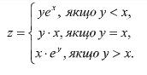

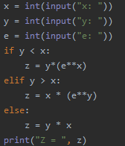  ***Перевірка:*** 